中国重汽集团成都王牌商用车有限公司
老厂区原车架第二和第三跨部分厂房
对外出租项目

招标文件

招标编号：CGZXCX-202601-4995

招标人：中国重汽集团成都王牌商用车有限公司
二〇二六年一月

目 录

招标公告 3
一、项目名称及项目编号 3
二、招标内容及形式 3
三、投标人资格要求 3
四、招标人信息 3
五、应标文件的递交 3
六、投标保证金收取 4
七、议程安排 5
八、其他 5
第一章 投标须知 6
1.1总则 6
1.2投标人须知 6
1.3招标文件 8
第二章 投标文件的编制 9
2.1投标文件构成 9
2.2投标文件的编制 9
第三章 开标 11
第四章 评标 12
第五章 中标 13
5.1中标 13
5.2招标人拒绝投标的权力 13
5.3中标通知书 13
5.4合同的签订 13
5.5合同履行 13
5.6其他 14
附件： 14

中国重汽集团成都王牌商用车有限公司
老厂区车架第二和第三跨部分厂房对外出租项目

招标公告
根据《中华人民共和国招标投标法》、《中国重型汽车集团有限公司招标采购管理流程》的规定，为提高资产使用效益，促进资产保值增值，中国重汽集团成都王牌商用车有限公司（以下简称“重汽成商公司”）就老厂区原车架第二和第三跨部分厂房对外出租项目进行公开招标。

一、项目名称及项目编号
项目名称：重汽成商公司老厂区原车架第二和第三跨部分厂房对外出租项目
项目编号：CGZXCX-202601-4995
项目租赁期限：3年

二、招标内容及形式
本次招标内容：本次招标内容为重汽成商公司位于成都市青白江区弥牟镇长城路8号老厂区原车架第二和第三跨部分厂房的3年租期；租赁用途为用于商用车汽车车架生产及存储。
招标形式：公开招标。

三、投标人资格要求
1、具有独立法人资格、有效的营业执照、承担民事责任的能力，注册资本为¥200万元及以上；
2、具有良好的商业信誉和健全的财务会计制度；
3、诚实守信，勤勉尽责，管理规范，近三年无与招标项目有关的重大行政处罚；
4、投标人经营范围应包含汽车零部件及配件制造、销售等；
5、相关法律法规对合格竞标人的其他要求。

四、招标人信息
招标人名称：中国重汽集团成都王牌商用车有限公司
报名和投标招标事宜联系人及电话：谢明15228813092
通讯地址：四川省成都市青白江区金芙蓉大道二段1899号
电子信箱：935952449@qq.com

五、应标文件的递交
拟投标人根据招标人在中国重汽官网公开媒体上发布的招标信息，在“中国重汽e采通”平台完成系统注册和信息维护，具体流程如下：
（一）系统注册与信息维护
首次注册投标人：请根据《SRM非生产供应商注册手册》（附件1）完成平台账号注册。
已注册投标人：请登录系统核对系统中2023-2025年度财务数据。如尚未填写或信息不全，请参照《SRM非生产供应商注册手册》（附件2）及时进行补充与更新，确保信息真实、完整。
（二）投标流程
拟投标人注册及财务数据维护完成后，按照本招标文件中“投标文件编制”要求准备资料，并将投标文件材料以及其他证明材料以电子文档方式发送至 935952449@qq.com，资质审查通过后，视为报名成功；如资质审查未通过，请按审核意见修改后重新发送。逾期报名的，投标文件不予受理。
投标截止时间：2026年1月28日17:00:00（北京时间）

六、投标保证金收取
（一）投标保证金的缴纳

1.投标保证金的缴纳形式：从银行基本账户转账
- 从银行基本账户转账的拟投标人，须在规定的时间之前将投标保证金从其单位基本帐户转出并到账，否则视为无效投标；未按规定提交保证金的拟投标人，其投标文件视为无效投标。拟投标人应充分考虑银行信息交换时间，由此带来的保证金不能按时到帐的责任由拟投标人自行承担。

2.投标保证金的金额：￥10000元（大写：人民币壹万元整）
单位名称：中国重汽集团成都王牌商用车有限公司
纳税人识别码:91510113660488048Q
开户银行:中国农业银行股份有限公司青白江弥牟支行
银行账号:22844401040000572
地址、电话:成都市青白江区弥牟镇长城路8号028-83679128
投标人须在付款凭证备注栏中注明“公司名称+老厂区原车架第二和第三跨部分厂房对外出租项目投标保证金”

（二）保证金缴纳截止时间：2026年1月28日17:00:00（北京时间）
对于没有中标的投标人，投标保证金将于招标人内部完成中标人评审并确认最终中标人后在一个付款周期内予以原路返还（无息）；对于中标方，投标保证金将转为履约保证金，冲抵租赁保证金。

七、议程安排
1.发标时间：2026年1月15日；
2.招标文件获取
  - 获取时间：完成系统注册与信息维护后。
  - 获取方式：可登录“中国重汽e采通”平台，在“供应商投标”模块下载招标文件。
3.开标时间：2026年1月30日9:00:00（北京时间），若有变动另行通知。
4.开标地点：在重汽成商公司新厂区101会议室，若有变动另行通知。

八、其他
本次招标最终解释权归中国重汽集团成都王牌商用车有限公司。

第一章 投标须知

1.1总则
（1）根据《中华人民共和国招标投标法》、《中国重型汽车集团有限公司招标采购管理流程》的规定，为提高资产使用效益，促进资产保值增值，现对重汽成商公司老厂区原车架第二和第三跨部分厂房对外出租项目进行公开招标。
（2）本项目报价要求
各投标人在报价时，按照重汽成商公司周边区域同等条件下的厂房出租价格标准，其厂房对外出租租金单价底价（含税价）为：16.59元/㎡*月，各投标人不得低于该底价标准进行报价，原车架第2跨和第3跨厂房面积1211㎡需整体出租，租赁期限3年。
规划租赁意向 | 资产类型 | 资产名称 | 面积（㎡） | 基准单价底价  （含税价）  （元/㎡*月） | 租赁期限（年） | 备注
商用车汽车车架生产及存储 | 厂房 | 原车架第2跨厂房 | 824 | 16.59 | 3
商用车汽车车架生产及存储 | 厂房 | 原车架第3跨厂房 | 387 | 16.59 | 3
合计 |  |  | 1211

1.2投标人须知
（1）投标人须确保遵守中国的各种有关投标的规定、法规、法律文件等。
（2）投标人须确保具有良好的商业信誉和诚实的职业道德，提交的各项资质条件的证明材料均为真实可靠，如因举报等其他原因，被取消投标资格的，招标人不负任何责任。
（3）投标人应仔细阅读并理解招标文件的全部内容，并做出实质性响应。
（4）本次招标内容为重汽成商公司位于成都市青白江区弥牟镇长城路8号老厂区原车架第二和第三跨部分厂房的3年租期；租赁用途为用于商用车汽车车架生产及存储。
（5）对出租项目的相关约定条款：
①在租赁期间内，对租金的支付实行每半年支付一次，承租方需支付的租金完成向出租方指定银行账户的银行转款后，出租方向承租方提供增值税专用发票。
②租赁期开始时，出租方向承租方收取相当于三个月租金的金额作为租赁保证金，出租方向承租方提供收取保证金的收据。
③租赁期开始时，由承租方负责按照双方事前约定的路线修建隔离墙（网），费用由承租方承担。承租方进出的大门，如需改造，费用由承租方承担。承租方承租区域内的公共设施（如：道路等）可供承租方免费使用。
④在租赁期间内，承租方（承租厂房四周10米范围内的区域）承租区域内的物业管理、门岗安保管理、安全管理、环保管理、消防管理、防汛管理、绿化植被管理等统一由第三方负责管理，费用由承租方承担，并与出租方签订《相关方安全管理协议书》。
⑤出租方封存于承租方承租区域内的房屋、设备设施等，承租方不得拆封或动用。因承租方管理不善，造成出租方封存房屋、设备设施损坏或灭失的，由承租方承担全部责任。出租方对封存房屋、设备设施进行维护、重启（在不影响承租方正常经营的情况下）工作，承租方应给予支持配合。
⑥在租赁期间内，承租方所使用房屋屋面、墙面，基础设施（电力、上下水管道、消防设施）等，由承租方负责维修，费用由承租方承担。
⑦承租方使用厂房和场地，须遵守租赁场地区域的管理制度，负责自有财产和人身安全，如发生人身或财产损失，由承租方承担全部责任。
⑧承租方在承租场地内从事有关经营活动，对承租场地进行施工改造，并经出租方书面同意，且必须做好政府对接，自行办理相关资质，并取得相关审批手续。
（6）投标保证金的罚没
发生以下情况时，招标人有权没收投标保证金：
① 截至开标前1天，投标人无正当理由、未以书面形式递交说明而在投标截止日不来投标的；
② 投标人递送文件后，无正当理由放弃投标的；
③ 自中标（成交）通知书发出之日起30日内，中标（成交）投标人无正当理由不签订合同的；
④ 投标过程中被查实有串标、围标、陪标等违规违纪行为的；
⑤ 投标人有违约违规行为或被投诉、举报的，在调查处理期间，保证金暂不退还，待调查处理结束后按有关规定处理。
（7）投标人应提供近三年中文版本无保留意见的审计报告复印件（加盖公章）或近三年财务报表（加盖公章），财务报表包括但不限于资产负债表、利润表、现金流量表。
（8）投标人须确保满足招标文件要求。
（9）投标人应当按照招标文件规定的内容和要求编制投标文件。
（10）投标人在收到招标文件后，如有疑问，应以书面形式向招标人提出，招标人将以书面形式予以答复，但不说明答复的来源。
（11）在开标截止日期前2天，招标人都可能会以补充通知的方式修改招标文件。
（12）无论投标结果如何，投标人应承担编制投标文件、递交投标文件、考察、参与现场开标等所涉及的一切费用。
（13）参加开标的投标方代表须持有盖有投标人鲜章的《授权委托书》，携带营业执照原件或复印件（加盖公司公章），否则视为放弃投标。
（14）招标人对未中标者不作任何解释。
（15）本项目实行资格预审，开标前监督人员需对资质条件证明原件进行审查，未通过的，不进入下一步评审。提醒：投标人需携带符合投标条件的原件等资料。
（16）通过预审的投标人，按照招标文件制作投标文件，投标文件按要求密封并自行携带至投标现场，无需提前交至招标人。对提前提交投标文件造成的泄露资料的后果，招标人不承担任何责任。

1.3招标文件

（1）招标文件的组成
1）招标文件由招标文件总目录所列内容组成。
2）投标人详细阅读招标文件的全部内容。不按招标文件的要求提供的投标文件和资料，可能导致投标被拒绝。

（2）招标文件的澄清
投标人对招标文件如有疑点要求澄清，或认为有必要与招标人进行交流时，可用书面、邮件形式通知招标人，招标人将视情况以书面或邮件形式予以答复，如有必要时可将答复内容包括原提出的问题（但不标明问题查询的来源），分发给所有取得同一招标文件的投标人。

（3）招标文件的修改
1）在开标截止时间前2天，招标人无论出于自己的考虑，还是出于对投标人提问的澄清，均可对招标文件用补充文件的方式进行修改。
2）对招标文件的修改，将以书面或邮件的形式通知每一投标人。补充文件将作为招标文件的组成部分，对所有投标人有约束力。
3）为使投标人有足够的时间按招标文件的修改要求考虑修正投标文件，招标人可酌情推迟开标日期，并将这些变更通知上述每一投标人。

第二章 投标文件的编制

2.1投标文件构成
投标人按下列顺序制作投标文件，并按招标文件的相关格式进行编制；没有的格式，可以自行设计；投标文件应编制目录。
（1）开标阶段需向招标人提供签字盖章的投标函（见附件3）；
（2）法定代表人授权委托书（详见附件4），被授权人需携带身份证原件进行资格审查；
（3）开标一览表（见附件5）；开标一览表需对不低于底价标准的租赁租金进行报价。报价人所报租金包括税金，但不包括租赁后产生的能源消耗费用、物管费用等，以及开展安评、环评等产生的所有费用。
（4）投标人概况（见附件6）；营业执照复印件及其他符合投标人资格要求的文件。
（5）投标人认为需要加以说明的其他内容。
注：招标文件未给定格式的，由投标人自行编制，但需包含以上内容。

2.2投标文件的编制

（1）投标文件的装订
1）投标文件按统一格式填写，装订成册。
2）投标文件份数为伍份，正本壹份，副本肆份，正本与副本不一致的，以正本为准。文件中有特殊要求的，按照特殊要求提供。

（2）投标文件编制说明
1）投标文件应按照招标文件要求进行编制，不得擅自删减内容。
2）开标一览表为在开标仪式上唱标的内容，要求按格式填写、统一规范，不得自行增减内容。

（3）投标报价
投标租赁租金单价底价（含税价）为：16.59元/㎡*月，各投标人不得低于该底价标准进行报价，原车架第2跨和第3跨厂房面积1211㎡需整体出租，租赁期限3年。

（4）投标文件的有效
1）自开标日起15天内，投标书应保持有效。有效期短于这个规定期限的投标将被拒绝。
2）在特殊情况下，招标人可与投标人协商延长投标书的有效期。这种要求和答复都应以书面的形式进行。

（5）投标文件格式
1）投标文件语言应采用中文。
2）投标文件字体书写必须工整清楚，易于辨认，文义明白准确。投标文件不得涂改和增删。如因字迹潦草或表达不清所引起的后果由投标人负责。
3）投标文件必须用不褪色的墨水填写或打印。
4）投标文件必须由法人代表或授权代表签署，投标人应填写全称，并签字或加盖公章（含骑缝章）。
5）不按上述规定编写的投标文件将视为主动放弃，不予评标。

（6）投标文件的装袋、密封和递交
投标人应将投标文件正本及开标一览表分别密封，封口处应有授权代表的签字或投标单位公章。并在封面明显处注明以下内容：
1）项目名称
2）正本或开标一览表
3）投标人名称（加盖公章）、地址、邮编、电话、传真
4）每一密封件在封口处注明“于年月日时分之前不准启封”字样。
投标文件由投标人在开标当日自行带到开标现场，在开标时当场交与招标人的负责人。

（7）投标文件的澄清
1）为有助于对投标文件进行审查、综合评定，招标人有权向投标人提出质疑，请其澄清投标内容。
2）重要的澄清答复应是书面的，并作为投标文件的一部分，但不得对投标内容作实质性修改。

（8）废标条件
投标人有下列情形之一，其投标将被视为废标，招标人将严格按照《中华人民共和国招标投标法》及相关法律、法规及规章制度的规定行使权利。投标人给招标人造成损失的，招标人有索赔的权利，投标人应予以赔偿。
1）投标人提供的有关资格、资质证明文件不合格、不真实或提供虚假投标材料；
2）投标人在报价有效期内撤回投标；
3）在整个评标过程中，投标人有企图影响评标结果公正性的任何活动；
4）投标人以任何方式诋毁其他投标人；
5）投标人串通投标；
6）以他人名义投标或者以其他方式弄虚作假，骗取中标的；
7）投标人负责人为同一人或者存在控股、管理关系的不同单位；
8）投标人被他人举报，经招标人查实属实的；
9）有效参与投标的单位不足三家以上的；
10）法律、法规规定的其他情况。
对未按上述要求的，招标人将视为废标，并不予评标。

（9）终止招标条款
出现下列情形之一，招标人有权否决所有投标人的投标，并终止招标。
1）出现影响采购公正的违法、违规行为的；
2）评标委员会经评审，认为所有投标都不符合招标文件要求的；
3）因重大变故，采购任务取消的；
4）评标委员会认为应当终止招标的其他情形。

第三章 开标
（1）招标人按招标文件规定的时间、地点统一组织公开开标，分别确定中标人。
（2）开标仪式由招标人主持。
（3）投标人派代表参加开标仪式。
（4）开标时，由招标人及其监督人员检查投标文件的密封情况及投标人的资格证件，查验投标文件密封情况，确认无误后拆封唱标。
（5）招标人在开标仪式上，将公布投标人的名称等，招标人将做唱标记录。
（6）招标人对开标会议过程进行记录，并存档备查。

第四章 评标
（1）招标人组建评标专家组，对具备实质性响应的投标文件进行评估和比较。
（2）对投标文件进行初审，审查内容为投标文件是否符合招标文件的要求，内容是否完整、价格有无计算错误、文件签署是否齐全等。
（3）本次招标采用综合评审法，满分为100分，每位评委应对所有通过资格审查并实质上响应招标文件的投标人（以下称为有效投标人）进行逐项评分。
评分内容 | 评分子项 | 评分标准
商务部分（90分） | 报价得分（90分） | 各投标人对拟承租厂房报租金单价（元/㎡*月），租金单价报价最高者，该项分值得满分；次之，扣减10分；再次之，再扣减10分；直至该项分值为0。
技术部分（10分） | 投标人概况及优势  （10分） | 投标人综合实力、无不良执业记录，有良好的商业信誉及荣誉，擅长商用车汽车车架领域制造及核心优势情况进行打分。  分等级为：优，得10分；良，得8分；差，得5分。

备注：评标专家组根据投标人的商务部分和技术部分进行打分，综合得分最高者为中标单位。
（4）开标会议后，直至授予中标人合同为止，凡属于对投标文件的审查、澄清、评价和比较有关的资料以及中标人的推荐情况，与评标有关的其他任何情况均需保密。
（5）中标人瑕疵滞后发现的处理原则：无论基于何种原因，各项本应作为拒绝处理的情形，即便未被及时发现或中标人隐瞒真实情况，而使该中标人通过了资格审核、初评、现场复审、终评或其他所有相关程序，包括已发布中标通知或已签订合同的情形，招标人均有权拒绝或取消中标人资格，一旦中标人被拒绝或该中标人此前的评议结果被取消，相关的一切损失均由该中标人承担。
（6）在投标文件的评审和比较、中标人的推荐以及授予合同的过程中，投标人向招标人和评标委员会施加影响的任何行为，都将会导致其投标被拒绝。
（7）中标人确定后，招标人不对未中标人就评标过程以及未能中标原因做出任何解释。未中标人不得向评标委员会组成人员或其他有关人员索问评标过程的情况和材料。

第五章 中标

5.1中标
依据《中华人民共和国招标投标法》第四十条规定，招标人按照综合名次由前到后的顺序确定中标单位。

5.2招标人拒绝投标的权力
招标人不承诺将合同授予报价最高的竞标人。招标人在发出中标通知书前，有权依据评标专家组的评标报告拒绝不合格的投标。

5.3中标通知书
1）依据评标专家组的评标结果，招标人进行审批流程后，确定中标人，招标人将以书面形式向中标人发出《中标通知书》。
2）对未中标的单位，招标人无解释的义务。

5.4合同的签订
1）招标人与中标人将于中标通知书发出之日起30日内，按照招标文件和中标人的投标文件订立书面租赁合同，期限3年。
2）中标人应当按照合同约定履行义务，完成中标相关工作，不得将中标项目转包给他人。
3）若中标人在合同实施期间不能满足招标人需求的，招标人有权终止合同。
4）中标人应保证对本合同的所有相关内容及其因履行本合同所获知的各种出租方具有保密性质的信息（包括但不限于经营、管理、商务、客户信息等）负有保密义务。注意：其他约定，以招标人提供的合同版本为主。

5.5合同履行
一般事项中标人应在24小时内回复或提供相关服务，特殊紧急事项（以招标人注明为“特殊紧急事项”为准），应在8小时内回复或提供相关服务。

5.6其他
本次招标最终解释权归中国重汽集团成都王牌商用车有限公司。

附件：
1、SRM非生产供应商注册操作手册；
2、SRM系统供应商用户手册；
3、投标函；
4、投标授权书
5、开标一览表
6、投标人概况
7、投标保证金退还说明

附件1
SRM非生产供应商注册操作手册

浏览器中输入地址;
https://ecaitong.sinotruk.com:8012/#/login
1.下载《供应商用户手册》
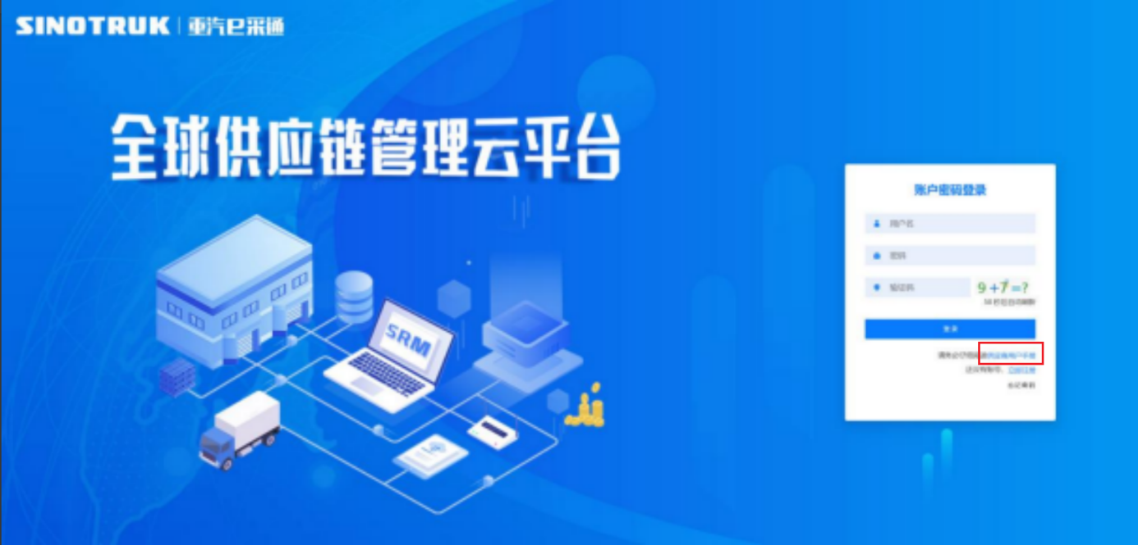

一、首次注册
1.点击立即注册

2.填写姓名、手机号码（没有注册过的），通过手机号接收验证码（区分大小写），点击完成后提示“注册成功，请重新登录”。同时系统自动给手机号发送短信，短信中告知登录账号及初始密码。需要使用此账号密码登录系统，进行供应商信息注册。

3.注册成功登录这个手机号码的账号进入系统，点击供应商注册

4.点击新增

- 按要求填写所有信息，注意非生产类要填写合作单位，最后提交审批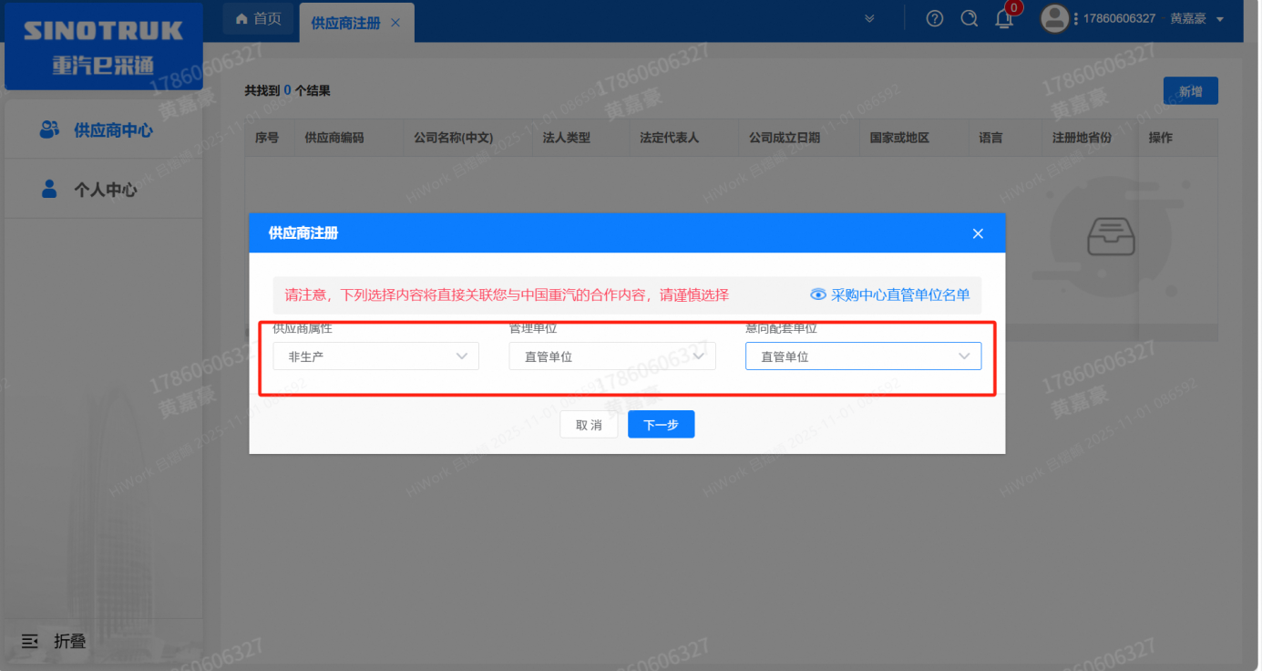
（非生产-直管-直管）

注：
- “项目名称”和“采购形式编号”见第一部分的“项目介绍”；
- 基本信息的填写尽可能完整，原则上要求供应商必须填写近三年财务指标情况；
- 管理单位选择【直管单位】、意向配套单位选择【直管单位】，配套能力“供货类别”填“直管单位非生产招标 / 服务 / 班车食堂”，业务主管部门选择“保卫保障部*”。
- 维护近三年财务指标
1.供应商使用业务账号登录系统后，通过菜单路径：供应商中心→供应商变更→供应商财务数据变更管理，点击【发起变更】按钮，进入供应商财务数据变更填写界面。
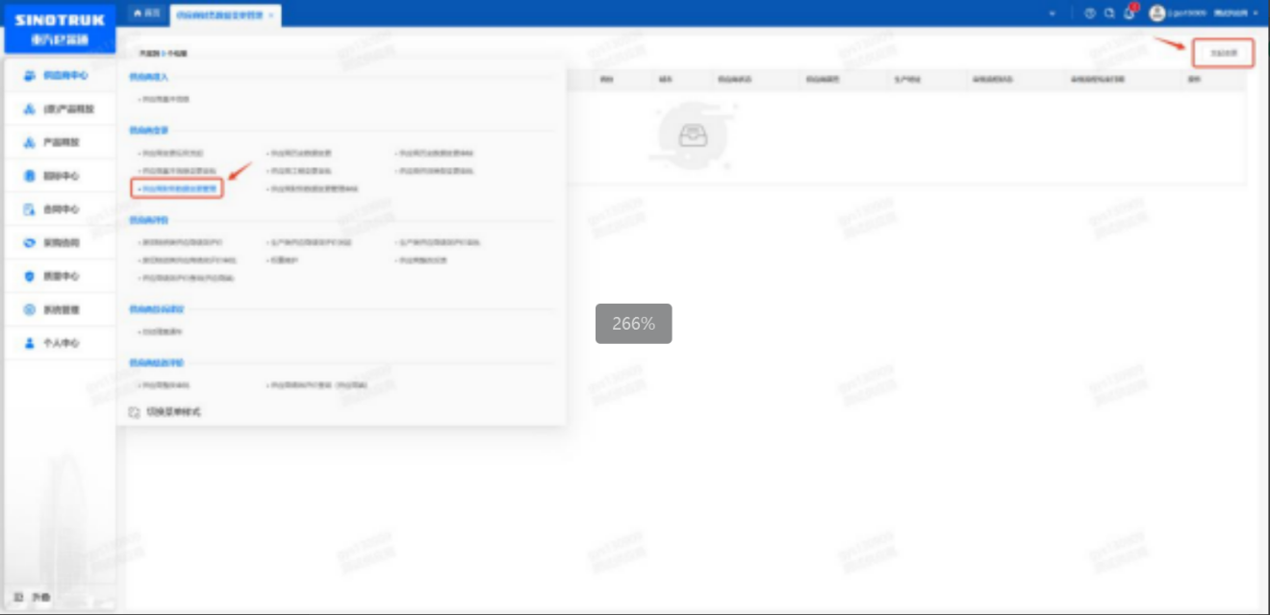
附件2
SRM系统供应商用户手册
系统网址：https://ecaitong.sinotruk.com:8012/
1.供应商应标
路径：招投标中心-非生产类招投标-供应商应标
点击应标，上传文件之后点击提交。


应标页面否为代理商请如实选择，若为代理商应标，请在应标后联系商务联系人

2.供应商投标
路径：招投标中心-非生产类招投标-供应商投标

点击投标按钮，进入详情页，输入投标报价并上传相应的附件。
注意：系统内的投标报价单位为“万元”。

3.供应商技术标澄清函
路径：招投标中心-非生产类招投标-供应商技术标澄清函
点击编辑按钮进入系统，上传技术标澄清函。
开标之后所有投标的供应商都可编辑提交，技术标入围之后 都不可编辑
4.供应商报价
路径：招投标中心-非生产类招投标-供应商报价
点击报价按钮进入报价详情界面，请在此轮报价起止时间内报价，否则无法报价。
5.供应商澄清报价
路径：招投标中心-非生产类招投标-供应商澄清报价
招标发起人接收建议价的同时会给供应商发送澄清报价，供应商在此界面进行澄清报价，点击编辑按钮进入澄清报价详细界面，输入价格并上传澄清函，之后点击提交。

6.供应商查看中标通知
路径：招投标中心-非生产类招投标-中标项目
点击查看进入查看中标项目详情


附件3：
投标函

__________________________（招标单位名称）：

（投标人全称）授权（授权代理人姓名）（职务）为我方代表，参加贵方组织的（项目名称、项目编号）竞标的有关活动，并对此项目进行投标。为此：
1、我方同意在本项目招标文件中规定的开标之日起30日内遵守投标文件中的承诺且在此期限届满之前均具有约束力。
2、投标人将按招标文件的规定履行合同责任和义务。
3、投标人已详细审查全部招标文件，包括补充文件（如果有的话），确认无误。
4、在规定的开标时间后，投标人保证遵守招标文件中有关的规定。
5、投标人理解，最高报价不是中标的唯一条件，贵公司有选择中标人的权力。
6、投标人愿按《中华人民共和国民法典》履行自己的全部责任。
7、我方若未成为中标人，贵公司有权不做任何解释。
8、我的投标文件自开标之日起有效期为90日。

投标单位全名（签字或盖章）：

投标人授权代表（签字）：

联系人：

联系电话：

邮箱：
日期： 年 月 日

附件4：
投标授权书

本授权书声明：我 （姓名）系 （投标人全称）的法定代表人，就中国重汽集团成都王牌商用车有限公司职工餐厅经营权招标项目CGZXCX-202512-4970现授权委托 （单位名称）的 （姓名、职务）为我公司全权代表，全权代表在投标文件、评标过程中的书面承诺、合同等所签署的一切文件和处理与之有关的一切事务，我均予以承认。
委托期限：
全权代表无转委权。特此委托。

法定代表人签字
被授权人签字
投标人名称（公章）

（附法定代表人身份证明复印件，正反面盖鲜章）
（附授权代理人身份证明复印件，正反面盖鲜章）
年 月 日

附件5：
开 标 一 览 表
项目名称：重汽成商公司老厂区原车架第二和第三跨部分厂房对外出租项目
项目编号:CGZXCX-202601-4995
投标人名称
投标内容 | 重汽成商公司位于成都市青白江区弥牟镇长城路8号老厂区原车架第二和第三跨部分厂房的3年租期；租赁用途为用于商用车汽车车架生产及存储。
投标报价 | (报价为含税价，税率为9%)  厂房： 元/㎡*月。
项目负责人
对招标文件的
认同程度
（是否完全认同）
备注：
- 本开标一览表必须单独密封（一式五份），否则按无效投标处理；
- 本表格可同格式扩展。
- 承诺内容不可更改，否侧按无效投标处理。

投标人单位名称（公章）：

法定代表人或委托代理人签字：

年 月 日

附件6：
投标人概况
单位名称  （盖章） |  | 单位地址
成立时间 |  | 办公面积（m²）
注册资金  （万元） |  | 固定资产  （万元）
行政负责人 |  | 技术负责人
企业简介
资信介绍
最近三年企业的财务状况说明 | 应另提供近三年中文版本无保留意见的审计报告（加盖公章）或近三年财务报表（加盖公章），财务报表包括但不限于资产负债表、利润表、现金流量表。
租赁用途介绍
其他优势说明 | 如总部及国内分支机构的情况等
注：投标人所在单位须提供营业执照复印件及其他符合投标人资格要求的文件。

附件7
投标保证金退还说明

(此页一式2份、1份装订、1份单独递交、打印时删除括号及内容）

中国重汽集团成都王牌商用车有限公司：
我公司参与贵公司组织的“老厂区原车架第二和第三跨部分厂房对外出租项目”投标的有关活动，并缴纳了投标保证金￥10000元（大写：人民币壹万元整）。本次投标已经结束后，请将投标保证金退回我公司以下账号。

公司名称：
纳税人识别号：
地址：
开户行：
银行帐号：
银行行号：

特此说明！

